畢業快樂
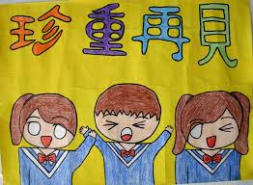

時間
:2015年6月17日
地點:山豐國小
三忠江羿

